บทที่ 4
การออกแบบ

4.1 แอคติวิตี๊ไดอะแกรม (Activity Diagram)

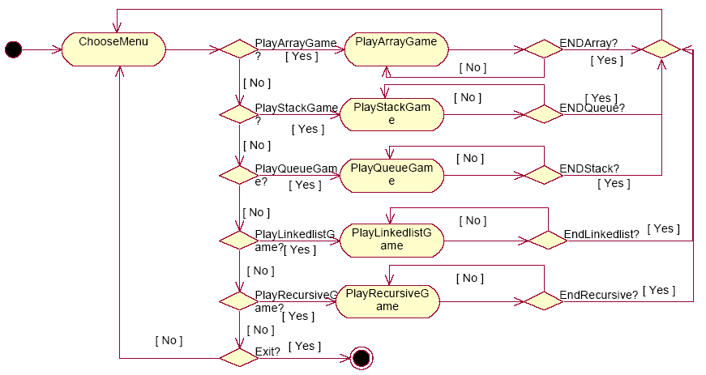
รูปที่ 4-1 แอคติวิตี๊ไดอะแกรม

4.2 ยูสเคสไดอะแกรม (Use Case Diagram)

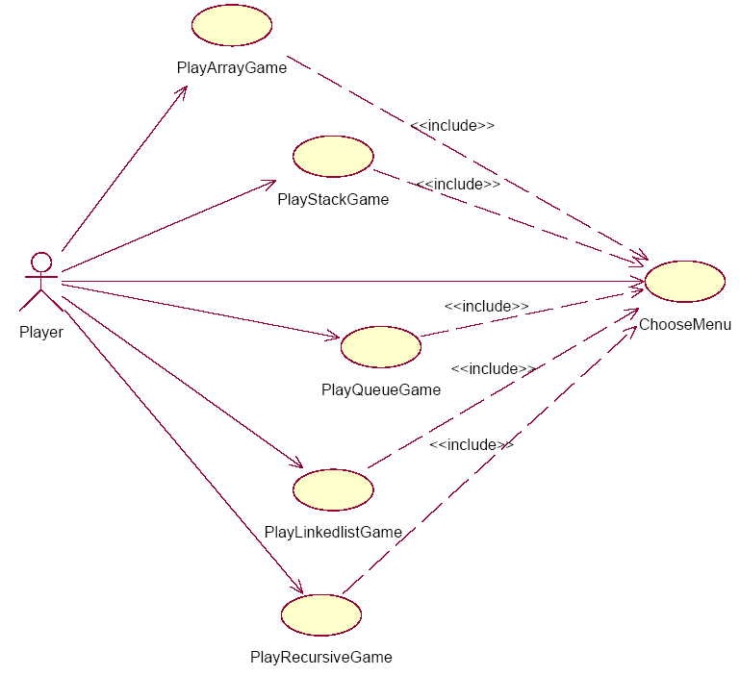
รูปที่ 4-2 ยูสเคสไดอะแกรม

4.3 คลาสไดอะแกรม (Class Diagram)

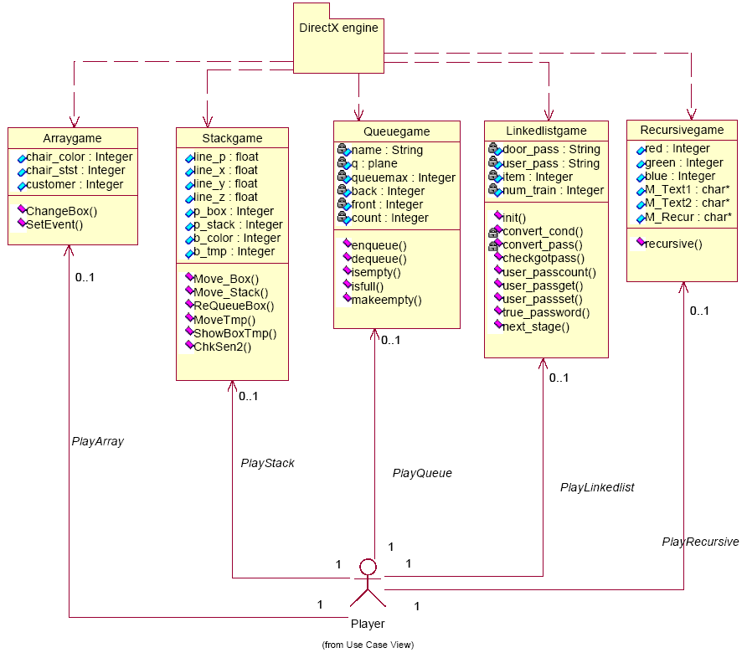
รูปที่ 4-3 คลาสไดอะแกรม

